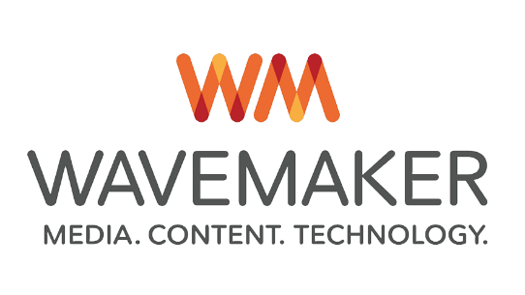
A GroupM, hazánk legnagyobb médiaügynökségcsoportja, Wavemaker ügynökségéhez PPC Data Analyst Trainee munkatársat keres!

Érdekel a technológia világa, szeretsz adatokkal dolgozni és a számok mögé látni? Kíváncsi vagy hogyan jönnek létre a Google, YouTube és Facebook hirdetések, amikkel a hétköznapokban is találkozhatsz? Fontos számodra, hogy jó fej kollégákkal dolgozz együtt? Ha bírod a pörgést és minőségi munkát szeretnél végezni, csatlakozz Magyarország egyik vezető médiaügynökségéhez!

Leendő feladataid:
- Google Ads és Facebook hirdetési kampányriportok elkészítése
- Hirdetési adattáblák összeállítása és elemzése
- Adatvizualizációs feladatok (Excel, Google Data Studio, PowerPoint)
- Segítségnyújtás Google, Facebook kampányok tervezéséhez és megvalósításához
- Egyéb adminisztrációs feladatok elvégzése a csapat munkájának támogatására (leginkább Excel táblában)

Téged keresünk, amennyiben:
- Nappali tagozatos hallgatói jogviszonnyal rendelkezel még legalább 1 évig
- Hetente minimum 25-30 órát tudsz vállalni
- Jól mozogsz informatika, gazdaságinformatika vagy statisztika területen
- Biztos Excel tudással rendelkezel, és nem ijedsz meg egy új függvény kipróbálásától
- Analitikus szemléletűnek, elemző típusnak tartod magad
- Legalább alapszinten tudsz programozni, vagy szeretnél ebben fejlődni
- Munkádra igényes, precíz vagy
- Képes vagy önállóan is dolgozni, nem csak csapatban

Előnynek számít:
- Érdeklődés az online világ, valamint AI, Machine Learning, Big Data témák iránt
- Google Ads ismerete
- Google Analytics ismerete

Jó itt dolgozni, mert:
- Mi vagyunk az ország legjobb médiaügynöksége (Recma, M+)
- Bővítheted meglévő gyakorlati ismeretedet
- Támogatjuk a fejlődésedet
- Biztosítjuk a diplomamunkához szükséges háttéranyagokat
- Egy lendületes csapat tagja lehetsz
- Jól megközelíthető, modern irodában dolgozhatsz
- A juttatásokat felsorolni is nehéz

Ha szeretnél Te is csapatunk tagja lenni, küldd el nekünk fényképes önéletrajzodat a talent.hungary@wmglobal.com címre.

